Nyhedsbrev februar 2016

Indledning
Efter en veloverstået mørk og våd januar og en vellykket fastelavnsfest er skolebørnene klar til at holde vinterferie. Skolen vil være lukket i ferien, mens børnehaven har åbent. I forældre har skrevet på listen i gangen, om jeres børn holder fri, eller hvad tid de kommer.

Velkommen – personale
I slutningen af januar modtog vi Katrine, der er støttelærer i skolen, vikar i børnehaven og fast hjælper i køkkenet. Katrine er i huset hver dag. På tirsdag den 16. februar starter Christina, der er uddannet pædagog. Christina vil, bortset fra næste uge, være at finde i børnehaven alle dage undtagen onsdag.

Børnehaven i foråret – nye børn
Fra marts til maj vil vi modtage seks nye børn i børnehaven. Vi anskuer nye børn som små aktiver i det daglige liv og glæder os over deres bidrag til børnegruppen. Vi ser altid en udvidelse af børnegruppen som noget positivt, men vi er opmærksomme på, at det også er udfordrende for en gruppe at modtage nye medlemmer, og vi vil gøre vores yderste for at gøre indslusningen af de nye børn så gnidningsfri som muligt.
Når en gruppe ændrer sig, kan det for nogle børn føles utrygt. Der vil være nye stemmer, nye ansigter, nye kammerater at tage hensyn til. Måske oplever jeres børn, at deres bedste legekammerat pludselig leger med en anden, og det kan fremkalde vrede og tårer. Vi er opmærksomme på gruppedynamikkerne og arbejder dagligt med børnenes sociale kompetencer, vi træner børnenes evne til at være opmærksomme på gruppen som helhed, og vi arbejder på at styrke deres empatiske evner. Vi opfordrer jer til at tale med børnene om deres oplevelser og hjælpe dem med at bearbejde og forstå de oplevelser en ændret børnegruppe kan give.

Coding Pirates
Hver torsdag underviser Nicolas og en gruppe frivillige i Coding Pirates på Flæsketorvet i Kødbyen. Coding Pirates er en forening, der bl.a. lærer børn mellem 7-17 år at programmere. Foreningen sigter mod at gøre børn til innovative produktudviklere. I kan få mere at vide om Coding Pirates gennem skolen ved at skrive til Nicolas på nicolas@ange.dk eller I kan læse mere her: https://codingpirates.dk/faq/
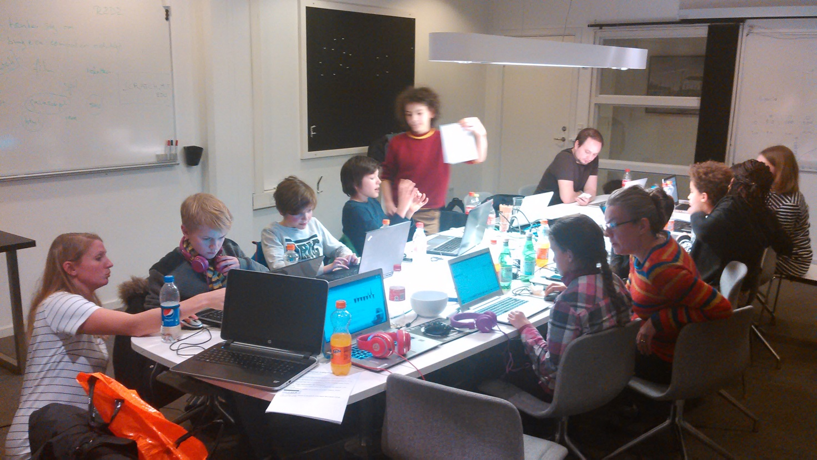

Ombygning
Skolen vokser år for år, og vi er allerede nu i gang med at berede os på alle de nye børn, vi kommer til at modtage til næste skoleår. En af forberedelserne er at åbne muren i opgangen ved børnehavens indgangsparti. På den anden side af muren er der et lille lokale, som vi vil anvende til garderobe for skolebørnene. Det frigiver plads, så vi kan omdanne det store indgangslokale (og nuværende garderobe)til undervisningslokale til næste år.

Fastelavn
I kan se billeder fra årets fastelavnsfest på bloggen på http://blog.ecolefrancodanoise.dk/

Fællesarrangement
Naoko er ved at arrangere en japansk festival sammen med de ældste børnehavebørn og de skolebørn, der har lyst til at være med. Festivalen munder ud i en opvisning for forældre, søskende og bedsteforældre den 10. marts. Der vil være sang, dans og lege. Sæt allerede nu kryds i kalenderen. Kager til arrangementet er meget velkomne.

Skole/hjem-samtaler
Midt i marts afholder vi skole/hjem-samtaler for alle børn i huset. Det vil være afsat ca. 10 minutter pr. barn. De store skolebørn er velkomne til at deltage i samtalerne. Hvis der er behov for yderligere samtale, end de ti minutter tillader, kan der aftales et ekstra møde. Vi sender en invitation med datoer og tidspunkter.

Åbent hus
Vi vil igen i år afholde Åbent Hus for alle interesserede. Arrangementet er primært med henblik på at udbrede kendskabet til skolen, men det er også et socialt tiltag for forældre og børn på skolen. Vi håber, I vil bakke talstærkt op. Arrangementet er planlagt til den 13. maj 2016 om eftermiddagen.

Musikundervisning
Til stor glæde for alle er der i børnehaven sang og musik flere gange i løbet af dagen. Dette er desværre ikke tilfældet i skolen. Derfor er vi i øjeblikket i dialog med Den Lille Musikskole på Frederiksberg med henblik på at indgå et samarbejde. Vi håber, at dialogen falder gunstigt ud, og at vi vil kunne tilbyde musikundervisning gennem Den Lille Musikskole fra næste skoleår.

